*Arbeidsomstandigheden China*

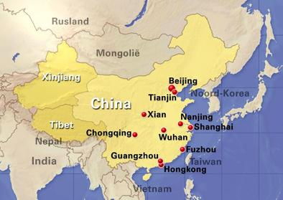 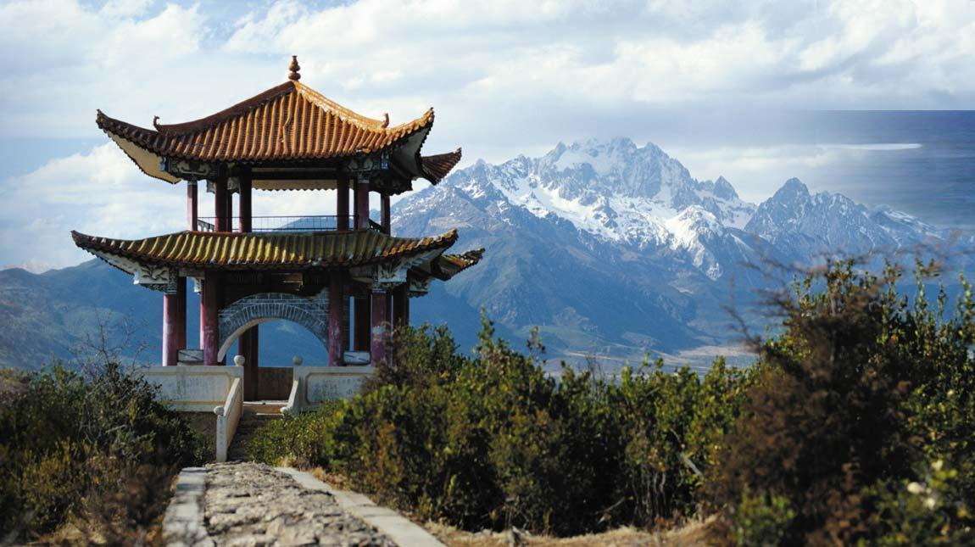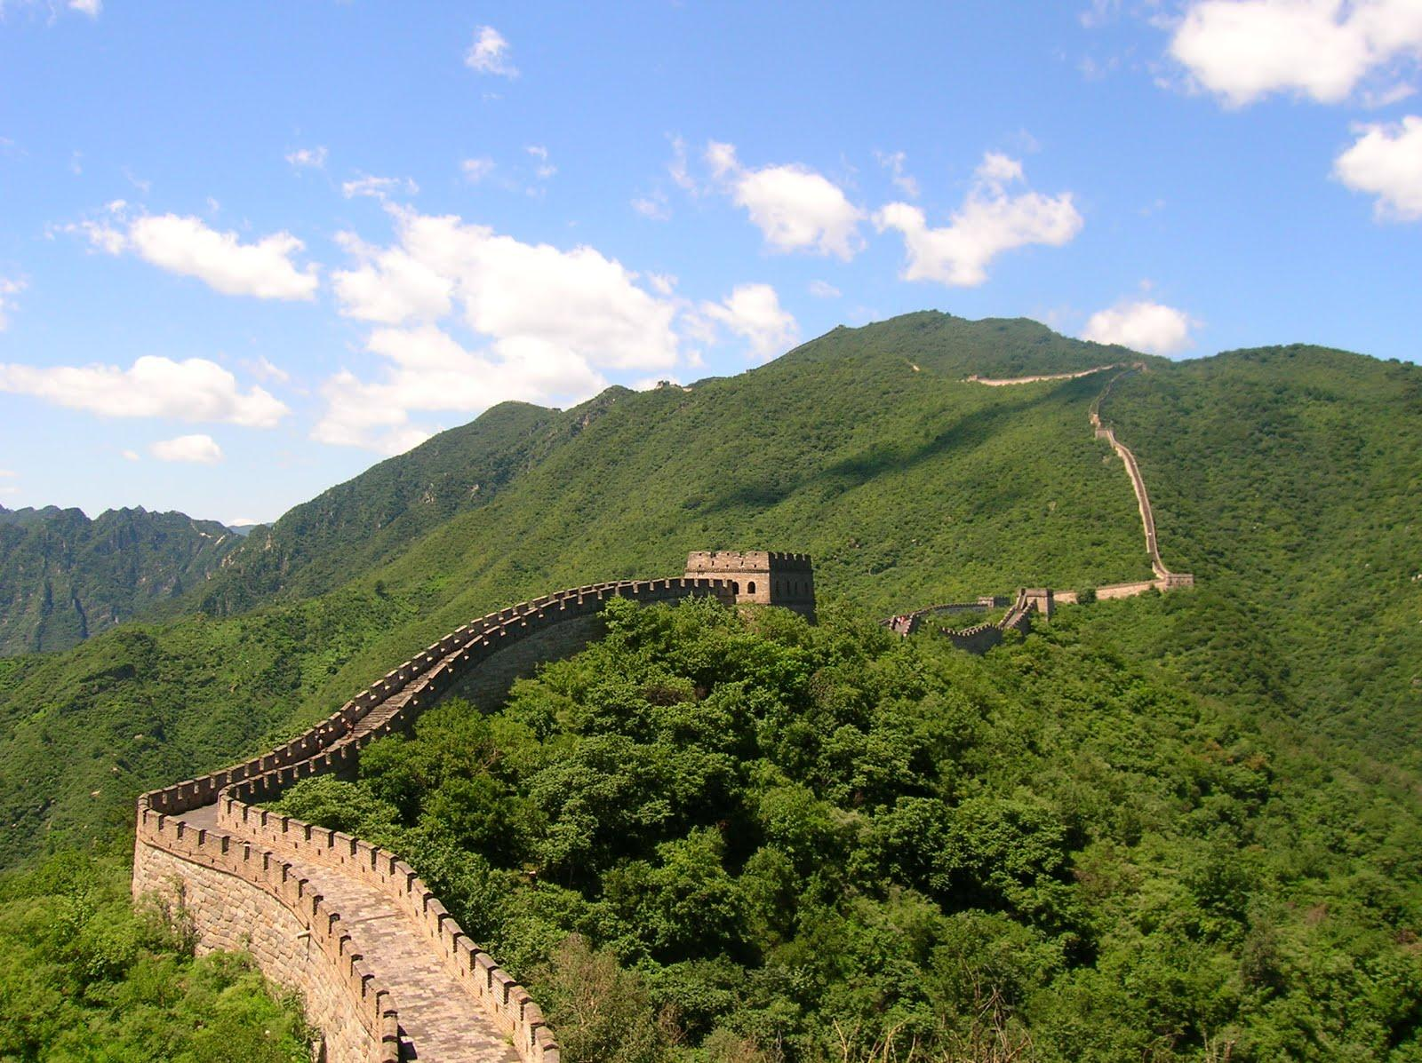

Femke lijster, Charlotte Vermeer, Chris van Gool en Tess Janssen

H3B

Meneer de Jongh

Inhoud

1. Wat zijn de arbeidsomstandigheden in China?

2. Waar zijn de ergste arbeidsomstandigheden in China?

3. Waarom daar?

4. Conclusie

5. Bronnenlijst

Inleiding:

Dit is ons project, het gaat over de arbeidsomstandigheden in China.

China is een groeiend land, omdat het veel export heeft. Sinds 1980 is China een soort van open gegaan dus toen mochten andere landen er zaken doen en toen ging China veel export leveren. In China zijn de lonen heel laag terwijl de mensen heel hard werken. Er zijn veel arbeidskrachten die willen werken ook al is het voor een lage loon, ze hopen hiermee een leven op te bouwen maar dat lukt eigenlijk niet omdat het te weinig is. Dit land is aantrekkelijk voor andere landen omdat het goedkoop is dus makkelijk te beginnen. Veel bedrijven willen import uit China want daar kunnen ze hele goedkope spullen vandaan halen, daarom is China heel goed in export en heeft het bijna geen import. De Chinese economische stabiliteit is goed geregeld, dus in China is het veilig om een bedrijf te starten. Het BNP in China is 8,500 dollar. Dat is ongeveer 6160 in euro's. Foxconn is een fabriek dat Apple gebruikt om zijn producten vandaan te halen, hier zijn erg slechte omstandigheden. Dit bedrijf ligt in Guangzhou, Zuid-Oost China.

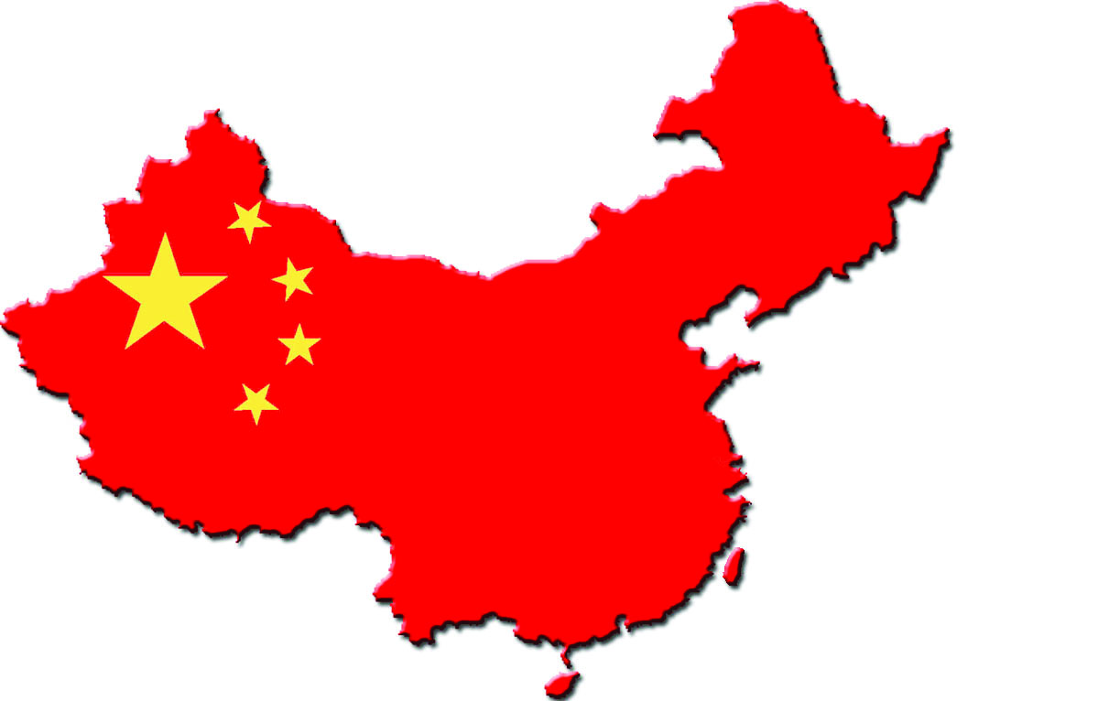

Hoofdvraag:

Is China de nummer 1 in de wereld met werkomstandigheden?

Is China de nummer 1 in de wereld met hun arbeidsomstandigheden (geen kinderarbeid) ?

Wat zijn hun arbeidsomstandigheden?

Apple is al vaak aangesproken op de werkomstandigheden waar ze hun Iphones, Ipads, Ipods etc. laten maken. Ook de nieuwe Iphone 5C wordt goedkoop gemaakt. Door alle opmerkingen heeft Apple al meerdere onderzoeken bij hun fabrikanten gedaan, en nu dus ook bij de fabriek van de Iphone 5C. Een paar voorbeelden wat daaruit bleek is dat ze veel te lang moeten werken met veel te weinig pauze en dat ze bijna geen training krijgen voor het werken met gevaarlijke apparaten. Toen in 2010 18 werknemers zelfmoord wouden plegen bij Foxconn overleefde er een meisje, Tian Yu, zij sprong van de 4e verdieping, lag 12 dagen in coma en vanaf haar middel is ze verlamd. De reden waarom ze het probeerde is omdat ze naar de kust kwam voor werk, een maand lang heel hard heeft gewerkt en uiteindelijk door een fout niet haar 160 euro niet kon worden betaald. Een filmpje over de zelfmoordgolf van een paar jaar geleden: <http://www.youtube.com/watch?v=mLkQjyPADRk>

Als de FLA (Fair Labor Association) = Eerlijke arbeid vereniging, een onafhankelijke inspectie doet bij Foxconn, zijn erg veel illegale praktijken eruit gekomen, minstens 50 breuken op de Chinese wet. Door alle media-aandacht zijn de fabrieken in China wel verbeterd, maar het is nog steeds niet goed. In minder dan een jaar tijd zijn er een paar dingen gezien die veranderd zijn, 2 ervan zijn minder werkuren en hogere lonen. Niet alleen bij Apple maar ook bij heel erg veel andere multinationals zoals Nokia, Dell en Samsung zijn de werkomstandigheden erg slecht, volgens China Labor Watch (= China Arbeid Toeschouwer) worden de werknemers van de Samsung fabrieken verbaal & fysiek mishandeld.

Nu staan er heel veel fabrieken vooral in het Oosten, maar het wordt steeds ´aantrekkelijker´ om je fabriek in het Westen te vestigen, vooral in de provincies Chongqing, Sichuan en Shaanxi is het goed gesteld met de arbeidsomstandigheden. Je kunt zeggen dat hoe verder je naar het Westen gaat, hoe minder ontwikkeld het is.

**Je kunt dus wel zeggen dat China zeker niet de nummer 1 is met de arbeidsomstandigheden, het is er gewoon erg goedkoop daarom maken erg veel bedrijven daar hun spullen voor erg weinig geld, die ze weer doorverkopen voor erg veel geld.**

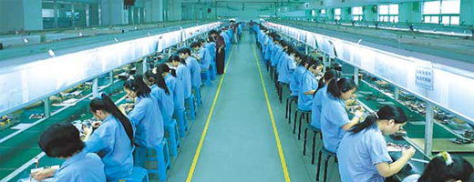

Hoe een basis werkplaats eruitziet in een fabriek.

Waar

In China werken heel veel mensen op het platteland in de landbouw. Ze verbouwen veel rijst, tarwe en gierst en verkopen dit op de markten om van het geld dat dit opbrengt te kunnen leven. Er is ook veel industrie aan de gang in China. Dat wil zeggen dat er veel bedrijven zijn die dingen importeren en exporteren naar andere landen. Er zijn veel bedrijven die zich vestigen in China vanwege de lage loonkosten en omdat er veel mensen beschikbaar zijn. China word ook wel de werkplaats van de wereld genoemd. In het westen van China zijn de omstandigheden voor bedrijven het aantrekkelijkst. Hier zijn een aantal steden waar veel bedrijven zijn. De steden Chengdu, Chongqing en Xi´an zijn het meest aantrekkelijk om een bedrijf te vestigen. Landbouw is vooral ook belangrijk in China, een bedrijf te beginnen. Meer dan de helft van alle chinezen werken in de landbouw. Toch is maar 10 procent van de oppervlakte van China gebruikt door landbouw. Sinds 2009 is China de grootste gebruiker van energie. Dit is snel gebeurd door de snelle economische groei en de grote bevolking. het land wat hier het dichtst bij licht is Amerika. In het westen van het land bevinden zich de meeste bedrijven en is het het meeste sprake van industrie. Veel westerse bedrijven bevestigen zich in het westen van China. Voordelen die er in het oosten waren, zijn nu in het westen een groot voordeel. In het oosten van China is zelf zo´n grote groei van de economie waardoor de voordelen van goedkoop enz. niet meer van pas komen. Dit is niet ten sprake in het westen van China. Er is daar minder groei van economie en zo blijft alles goedkoper. Omdat de mensen dan naar het westen gaan, zijn er goede bedrijven in het westen van China. Dit zorgt ervoor dat het besteedbaar inkomen per huishouden stijgt. Dit is ook omdat er veel banen beschikbaar zijn.

**De rode puntjes zijn de bedrijven. De grote puntjes zijn meer bedrijven.** 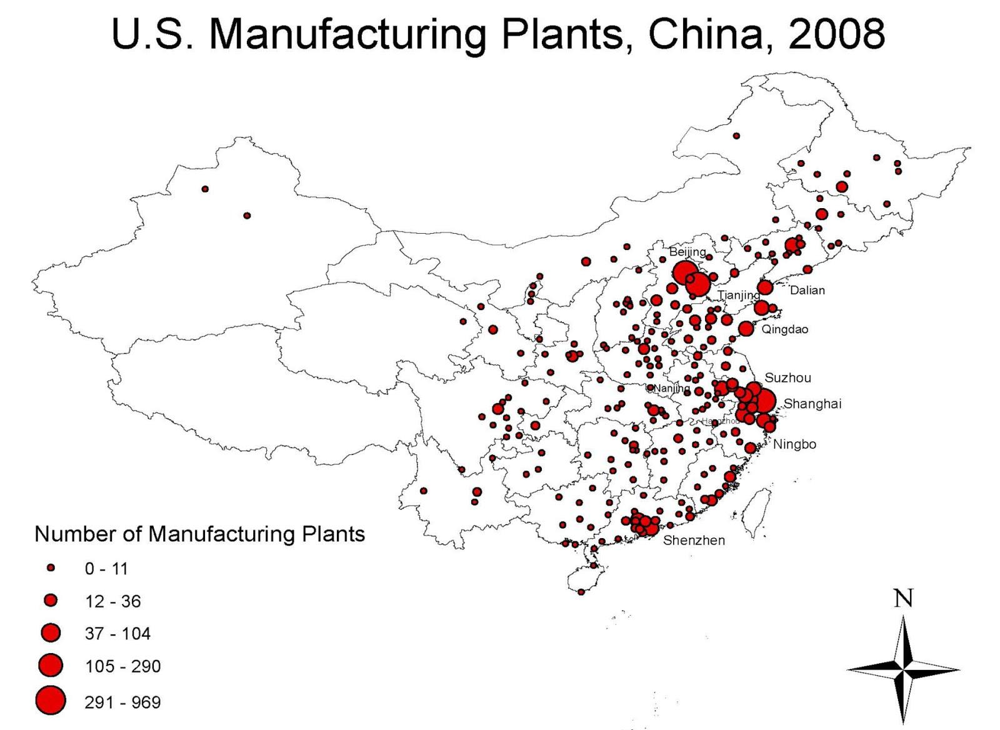

Waarom daar

China staat bekend om de hun industrie. Veel buitenlandse bedrijven vestigen zich in China, omdat China eigenlijk een grote afzetmarkt is. ( een afzetmarkt is net een hele grote markt, je vestigt je daar en verkoopt je spullen ) Neem bijvoorbeeld Nike, als een bedrijf van Nike zich vestigt in China en daar zijn spullen verkoopt, is China de afzetmarkt van Nike. Zo doen heel veel bedrijven dat en daardoor is China dus net een grote afzetmarkt.

Maar ook omdat het goed bereikbaar is omdat het aan zee ligt en er veel vliegvelden zijn. En omdat daar lage lonen zijn, dus het is goedkoper om in China dingen te maken en dan door te verkopen aan andere land voor meer geld. Maar al die bedrijven en drukte hebben ook een nadeel. Omdat China een dichtbevolkt land is, en er veel meer mensen van andere landen komen en een bedrijf op te starten of om daar te gaan werken, wordt het steeds drukker en is er minder plaats. Mensen hebben, zeker in deze tijd, er veel voor over om wat te verdienen. De mensen in China dus ook. Hun zitten met z´n allen op elkaar geplakt om een beetje geld te verdienen waarvan de meeste niet eens kunnen leven.

Dat is niet zo in heel China, maar bij de meeste grote bedrijven zoals Foxconn wel. Foxconn is het grootste bedrijf in China, en ook het bekendste. Het ligt in Guangzhou, het oosten van China. Foxconn is vooral bekend omdat het al een paar keer voorbij is gekomen op het nieuws.

Er is ook veel platteland voor landbouw in aanwezig. Overal in China is er wel landbouw aanwezig, omdat ze er ook gewoon genoeg plek voor hebben. Maar als het zo blijft gaan en er steeds meer mensen gaan wonen en werken in China dan komt er in plaats van landbouw meer industrie op die plek ( platteland ) omdat je daar veel meer mee kan verdienen.

Conclusie:

Qua goede omstandigheden is China zeker niet nummer 1 in de wereld. Maar qua slechte omstandigheden komt China zeker in de buurt. Als je het zou opzoeken krijg je alleen maar slechte dingen over de arbeidsomstandigheden en bijna geen goede. Dat is ook niet zo gek. Er zijn veel gevaarlijke werkomstandigheden van werknemers. In de mijnen zijn er vaak ongelukken en zelfs dodelijke ongelukken. Dit is geen voordeel zou je zeggen. Toch gaan er veel bedrijven naar China om daar goedkoop uit te komen. Maar dat komt ook omdat er lage lonen zijn.

Meningen:

Tess: Ik vond de samenwerking goed gaan, iedereen heeft goed gewerkt en het werk is goed verdeeld.

Charlotte: Voor mij geld hetzelfde als Tess, iedereen wist gewoon wat diegene moest doen dus dat was erg fijn.

Femke: Ik vond het samenwerken ook goed gaan, ieder wist wat die moest doen en we hebben het ook gewoon gedaan, er was ook een fijne sfeer tussen de groep.

Chris: ik vond het samenwerken heel erg goed. ik vond dat we goed met elkaar om gingen en een goede presentatie hebben neergezet.

Bronvermelding:

<http://china2025.nl/waarom-bedrijven-het-westen-van-china-moeten-overwegen/>

<http://www.techzine.nl/nieuws/32740/mediadruk-verbetert-werkomstandigheden-china.html>

<http://www.volkskrant.nl/vk/nl/2680/Economie/article/detail/3233150/2012/03/30/Toch-barre-arbeidsomstandigheden-in-Apple-fabriek-in-China.dhtml>

<http://www.nrc.nl/carriere/2013/09/06/goedkope-iphone-wordt-goedkoop-gemaakt/>

<http://china2025.nl/waarom-bedrijven-het-westen-van-china-moeten-overwegen/>

<http://www.nrc.nl/carriere/2013/05/17/werknemers-bij-apple-fabriek-in-china-werken-nog-steeds-te-lang-door/>

<http://www.nrc.nl/carriere/2013/03/20/chinese-fabrieken-hebben-moeite-om-personeel-vast-te-houden/>